이 보도자료는 배포 즉시 활용 가능합니다. News Release 보도자료
신세계아이앤씨, 서울대학교 공과대학과
AI 리더십 양성 및 산학협력 위한 MOU 체결
- 서울대학교 공과대학 EPM 과정 기반 신세계아이앤씨 IT 인재 육성 과정 신규 개설
- 리더십・AI 사례 연구 및 사업기획・IT프로젝트 관리 역량강화 등 총 14주 과정 구성
- 산학협력으로 기술 이해도 및 비즈니스 실행력 겸비한 융합형 리더 육성할 것
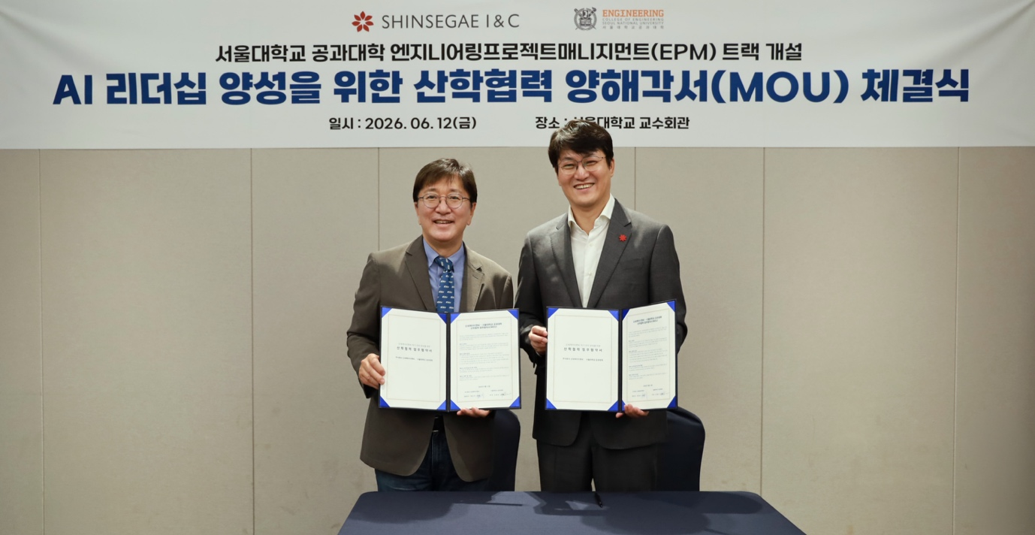
[사진설명] 12일(금) 서울대학교에서 진행된 ‘AI 리더십 양성 및 산학협력을 위한 양해각서 체결식’에서 신세계아이앤씨 양윤지 대표이사(오른쪽)와 서울대학교 김영오 공과대학장(왼쪽)이 기념사진을 촬영하고 있다.
신세계아이앤씨(신세계 I&C)가 서울대학교와 손잡고 AI 리더 양성에 나선다.
신세계아이앤씨는 지난 12일 서울 관악구 서울대학교에서 AI 리더십 양성 및 산학협력을 위한 업무협약을 체결했다. 이날 협약식에는 신세계아이앤씨 양윤지 대표이사와 서울대학교 김영오 공과대학장을 비롯한 양측 주요 관계자들이 참석했다.
이번 협약으로 양측은 서울대학교 공과대학의 엔지니어링 프로젝트 매니지먼트 과정(이하 서울대 EPM) 기반 리더십 교육 과정을 공동 기획 및 운영한다.
서울대EPM은 기업 임직원 등 외부 전문가를 대상으로 공학 기반 프로젝트 관리와 리더십 역량을 교육하는 서울대학교 공과대학의 공개 강좌다. 신세계아이앤씨는 이를 기반으로 AI·신기술 활용, 현업 프로젝트 사례, 조직 리더십 역량 등을 반영해 AI 시대 IT비즈니스 환경에 필요한 리더십 역량을 강화하는 맞춤형 교육 프로그램을 공동으로 개발했다.
교육 프로그램은 총 14주 과정으로 리더십, AI·신기술, IT 프로젝트 관리 등 총 3개 영역으로 구성된다. 먼저 6주간 기획력, 문제해결 능력, 변화관리 역량 등 리더에게 필요한 기본 역량을 다루고, 이후 4주간 AI 기술 이해와 산업 적용 사례 연구를 비롯해 직무별 AI 사업 기획 워크숍을 진행한다. 마지막 4주는 현업 사례를 바탕으로 프로젝트 매니저(PM)로서 프로젝트 관리 역량과 실무형 문제 해결 능력을 강화한다.
본 과정은 신세계아이앤씨 임직원 중 차기 리더를 대상으로 6월부터 9월까지 진행된다. 수강생은 과정 참여도와 팀 프로젝트 결과 등을 종합 평가해 수료 여부가 결정되며, 수료자에게는 서울대학교 총장명의의 수료증과 엔지니어링 프로젝트 매니저 인증서가 수여된다.
신세계아이앤씨는 이번 과정을 통해 AX시대에 필요한 기술 이해도와 비즈니스 실행력을 겸비한 융합형 리더를 양성한다는 계획이다. 기존 EPM이 다양한 산업 분야의 리더를 대상으로 운영 됐다면, 이번 교육은 신세계아이앤씨의 사업 환경과 실제 업무 특성을 반영, IT 프로젝트 관리, 현업 사례 연구, 프로젝트 평가까지 실무 적용성을 높였다.
서울대학교 김영오 공과대학장은 “신세계아이앤씨와 공과대학 EPM 과정의 첫 업무협약을 맺게 되어 뜻깊게 생각한다”며 “공과대학이 추구해 온 수월성과 융합의 가치를 바탕으로, IT업계를 이끌어 갈 신세계아이앤씨의 차세대 리더 양성에 기여할 수 있기를 기대한다”고 말했다.
신세계아이앤씨 양윤지 대표이사는 “이번 과정은 AI와 IT 프로젝트 이해도를 갖춘 차세대 리더를 체계적으로 양성하기 위한 프로그램”이라며 “서울대학교 공과대학의 EPM 과정과 신세계아이앤씨의 현장 경험을 결합한 교육과정을 지속적으로 운영해 AX 시대에 부합하는 미래 IT 리더십 역량을 강화해 나갈 것”이라고 말했다.

